12. vyhledávací internetové služby

Typy vyhledávacích služeb
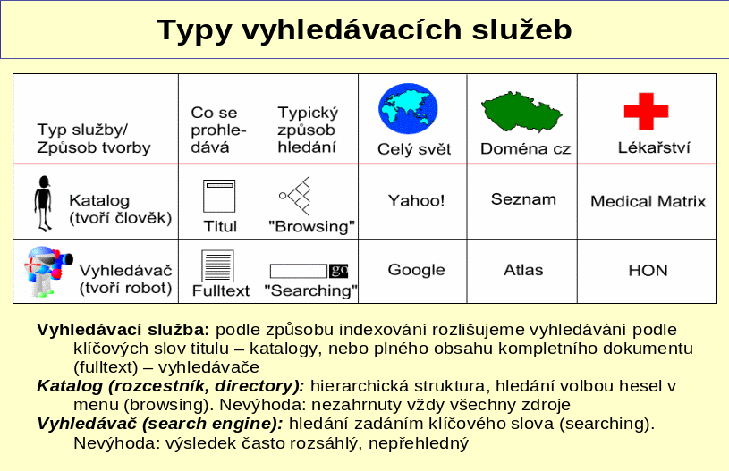

Zdravotnické vyhledávací služby
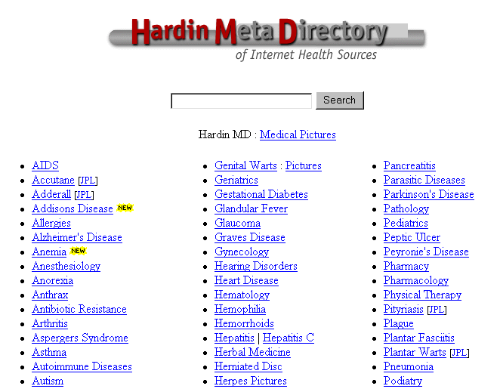  http://www.lib.uiowa.edu/hardin/md/ | 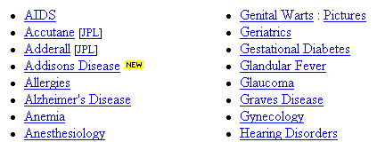 | Americký katalog katalogů. Základem je třídění 150 oblastí lékařství. * Označuje zvláště kvalitní zdroje, kterým je uděleno logo kvality.
Biomedical Information Resources – Karolinska Institute    http://www.mic.ki.se/Diseases/ | 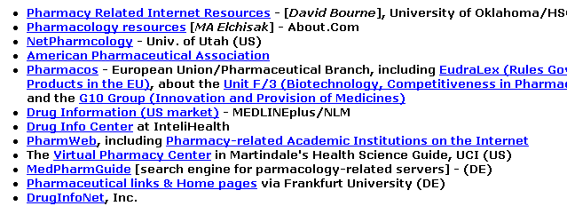 | Švédský katalog, třídění podle hierarchie MeSH, včetně důsledné systematiky nemocí. Větší prostor má i teoretická medicína.
  http://www.hon.ch/ | 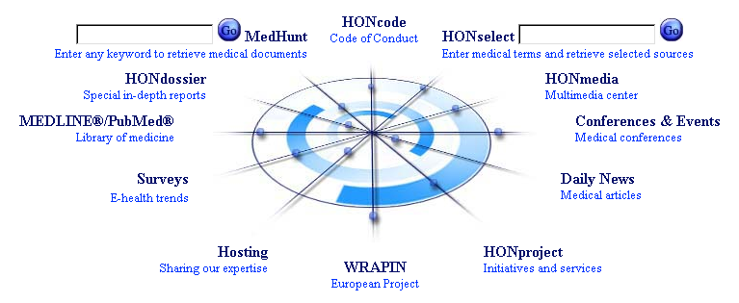 | Švýcarský katalog spolu s fulltextovým vyhledávačem. Třídění MeSH, uváděny jsou i německé a francouzské zdroje. Má i vlastnosti portálu – obrazové databáze, seznam lékařských konferencí, novinky ve výzkumu atd.
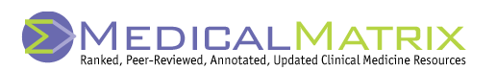  http://www.medmatrix.org/ |  | Americký katalog, velmi přehledně uspořádaný podle oborů. Kvalita dokumentů je vyjádřena počtem hvězdiček.
Postup při volbě vyhledávací služby
Pro volbu optimální vyhledávací služby lze uvést následující zásady:
- Pro získání odpovědi na otázku „Jaké webové stránky o daném oboru vůbec existují?“ je nejlépe použít metaslužbu, kupř. Hardin MD, jež obsahuje seznam katalogů pro danou oblast.
- Pro orientaci v jednotlivých zdrojích daného oboru pak může dobře posloužit recenzovaný katalog, kupř. Medical Matrix.
- Při hledání odpovědi na konkrétní zadání (kupř. léčba určité diagnózy) je nejlépe použít nejprve specializovaný fulltextový vyhledávač, kupř. MW Search.
- Obecné vyhledávače, kupř. Google, AltaVista, jsou pro vyhledání jakéhokoliv tématu sice použitelné, ale jejich výsledky jsou často méně přehledné. Nenahraditelné jsou však na druhé straně při hledání mimořádně úzkého problému vzhledem k ohromnému rozsahu internetových informací zpracovávaných těmito službami.
- Pro hledání lékařských informací jsou vždy obecné katalogy méně vhodné nežli obecné vyhledávače. U katalogů kam se lze i aktivně přihlásit využitím internetového formuláře je totiž často značně vysoký podíl komerčních informací. Roboti vyhledávačů naproti tomu indexují objektivně celý prostor webu.
- České zdravotnické dokumenty lze někdy nalézt ve velkých mezinárodních vyhledávačích překvapivě kvalitněji a dokonce i ve větším výběru nežli v českých službách.
- České zdravotnické portály, kupř. Mediclub, jsou vhodné především pro získání obecných informací a mají tak spíše charakter novin pro zdravotníky a pacienty. S výjimkou odkazů na články v českých lékařských časopisech však většinou nejsou určeny k získání specializovaných odborných lékařských údajů.
- Je nutno si stále uvědomovat, že všechny uváděné vyhledávací služby jsou určeny především pro hledání internetových dokumentů a jen některé z nich druhotně obsahují též údaje o bibliografických informacích!

